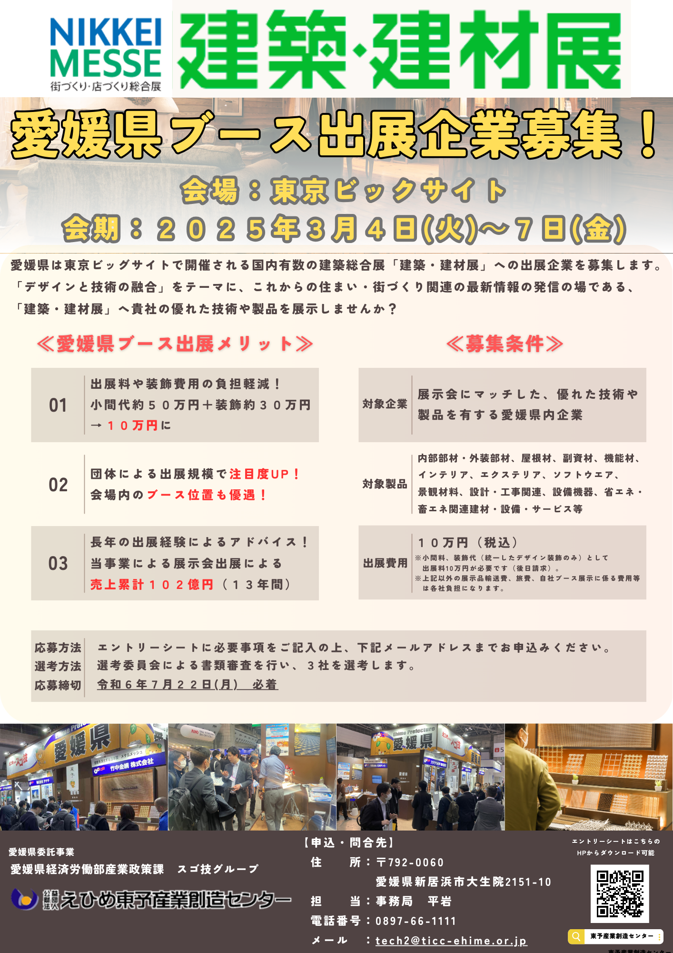

建築建材展 (愛媛県ブース)出展エントリーシート

申込先 tech2@ticc-ehime.or.jp（データで送付）
↓↓↓確認チェックを入れてください↓↓↓
☐出展料１０万円（小間料、装飾代、登録料として）
の他、展示品輸送費、旅費、自社ブースの展示に係る費用等は各社負担になります。
☐会期中（前日準備含む）自社ブースにて対応するスタッフを１名以上付けてください。
☐出展前打合せ、出展後のフォローの実施、および半期毎の成果報告への対応が必要です。
会社名（和文） |  |  | 会社名（英文）
代表連絡先（サイト登録用） |  |  | 担当者連絡先（連絡・郵送用） ※代表と異なる場合
住所 〒  TEL |  |  | 住所 〒  TEL
担当者名 / 所属 / 役職 |  |  |  |  | Ｅ-ｍａｉｌ
ＨＰ |  |  |  | 海外拠点
あり（ ）
なし
キャッチコピー（２０文字程度、抽象的な表現はNG）
出展製品・技術（セールスポイント、特徴 等）
・オリジナリティ（新規性・独自性）

・当該展示会とマッチしている理由

・同展示会での成果（出展経験がある場合、成果内容や成約件数等を記入ください）
目標商談数 | 必要電力数（Ｗ） | 展示物サイズ・総重量
※この申込で得られた個人情報および企業情報は本件に関する目的でのみ使用します。

